STT | Tên | Hình ảnh | Số lượng | Giá
1 | CPU AMD Ryzen 5 8400F(4.2 GHz Upto 4.7GHz / 22MB / 6 Cores, 12 Threads) ( Tray) | 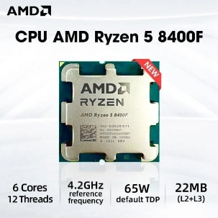 | X1 | 2,990,000₫
2 | CPU AMD Ryzen 5 7600X (4.7 Ghz Up To5.3Ghz / 38MB / 6 Cores, 12 Threads /AM5 ) | 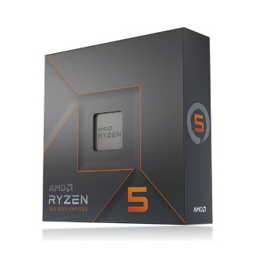 | X1 | 5,690,000₫
2 | Mainboard Asus Prime A620M-E DDR5 | 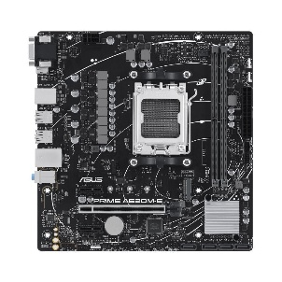 | X1 | 2,590,000₫
3 | RAM Patriot Signature Premium 16GB DDR5 Bus 5200Mhz | 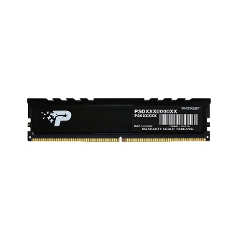 | X1 | 1,490,000₫
4 | Ổ CỨNG SSD PNY CS1031 500GB M.2 2280 PCIE NVME | 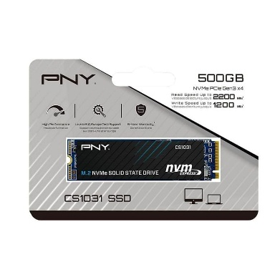 | X1 | 1,099,000₫
5 | Nguồn Máy Tính AIGO VK750 - 750W (85 Plus/ Active PFC/ Single Rail) | 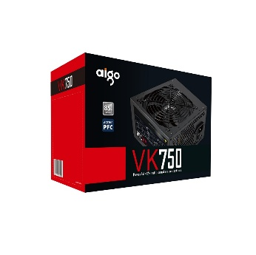 | X1 | 1,190,000₫
6 | Card màn hình SAPPHIRE NITRO+ AMD Radeon RX 9060 XT GAMING OC 16GB | 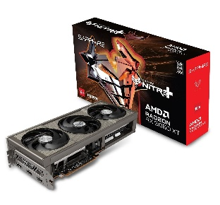 | X1 | 13,980,000₫
6 | Card màn hình ASRock AMD Radeon RX 9060 XT Challenger 16GB OC | 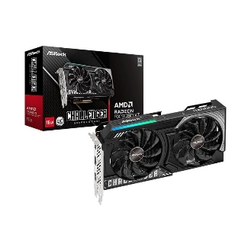 | X1 | 11,980,000₫
7 | Vỏ Case XIGMATEK BLAST M BLACK - KÈM 4 FAN ARGB | 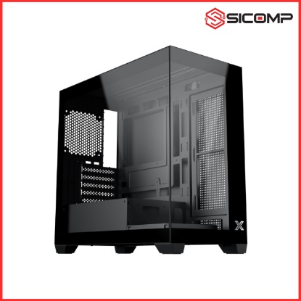 | X1 | 650.000₫
8 | Tản nhiệt khí JONSBO CR-1000 | 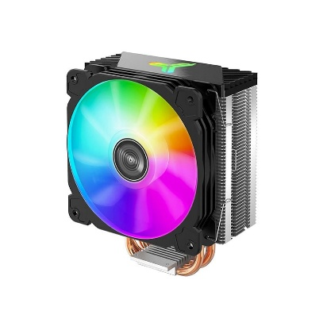 | X1 | 400,000₫
Tổng: 24,389,000

